HR Solutions GmbH
Herr Georg Groß
Zielstraße 12
12034 Beispielstadt

Bewerbung als Consultant
Ihre Stellenanzeige bei karrieresprung.de vom TT.MM.JJJJ

Ort, den TT.MM.JJJJ
Sehr geehrter Herr Groß,

Sie wollen Kunden maßgeschneiderte Lösungen für ihre Restrukturierungsvorhaben anbieten – ich will Sie mit meiner Expertise und langjährigen Erfahrung darin unterstützen. Hier einige Eckdaten zu meiner Person: Seit Abschluss meines Studiums der Wirtschaftswissenschaften arbeite ich bei der Firma ConsultingExperts GmbH. Dort habe ich als Junior Consultant angefangen und bin für die Restrukturierung von KMU zuständig.

Nach fundierten Analysen entwickele ich passgenaue Vertriebsstrategien. Alle von mir betreuten Unternehmen konnte ihre Geschäftsabläufe deutlich und nachhaltig verbessern. Bei der Firma Beispiel AG war eine Steigerung des Jahresumsatzes um 10 Prozent zum Vorjahr möglich.

Dabei ist mein Vorgehen immer vom Gedanken der Wertschätzung geleitet. Unternehmen bestehen aus Menschen und Menschen sind nicht unfehlbar. Ich gucke daher gemeinsam mit meinen Kunden, welche Synergiepotenziale bisher ungenutzt blieben und welche Strategien unbedingt aufgegriffen werden sollten. Dabei biete ich:

- Erfahrung mit Human Resources, Projektbetreuung, Entrepreneurship
- Exzellente Kenntnisse in SAP, PHP, MS-Office
- Verhandlungssichere Sprachkenntnisse (Wort & Schrift): Deutsch, Englisch, Japanisch

Meine Gehaltsvorstellungen liegen bei einem Jahresbruttogehalt von 71.500 Euro. Gerne überzeuge ich Sie in einem persönlichen Gespräch von meinen weiteren Qualitäten.

Mit freundlichen Grüßen
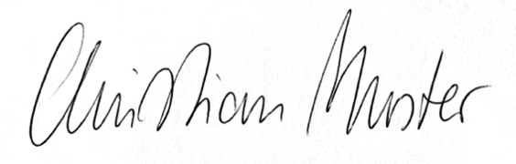

Anlagen: | | Anlage 1 | | Anlage 2 | | Anlage 3

Musterweg 123, 12345 Musterstadt, DE | +49 123 / 456 789 0 | email@adresse.de

Christian Muster

